Характеристика профессиональной деятельности

Педагог-психолог
Викулова Оксана Николаевна.
Образование – высшее. В 2000 году окончила очное отделение ЛГОУ им. А.С. Пушкина. Специальность-психология. Квалификация: педагог-психолог.
Стаж профессиональной деятельности-14 лет. Высшая квалификационная категория.
Место работы: МДОУ «Детский сад №12», Ленинградской области, Киришского района, гп.Будогощь.

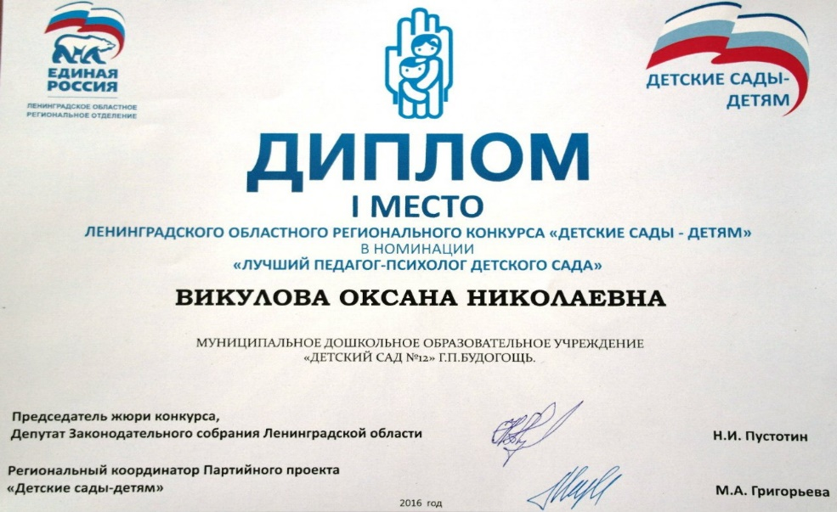
Мой путь в профессию.
43 года назад родилась девочка. Родители дали ей имя-Оксана. Детство пролетело под девизом: "Впереди планеты всей!" Я старалась участвовать во всех конкурсах, которые предлагали нам взрослые. Ещё в детском саду воспитатели порекомендовали моим родителям отдать меня на танцы. Мама последовала совету воспитателей и в 7 лет я оказалась участницей образцового ансамбля-танца "Русский сувенир". Тренировки, репетиции, концерты по всей Ленинградской области и Санкт-Петербургу. 11 лет, практически не пропуская ни одного занятия, я с огромным удовольствием постигала прекрасный мир танца и стала солисткой ансамбля. Я мечтала взрослую жизнь связать с танцем. Но жизнь распорядилась иначе. Однажды я встретилась с мудрой женщиной, которая помогла мне разрешить страхи и переживания, связанные с взаимоотношениями в семье. Потом я узнала, что она занималась психологией. После окончания школы я поступила в ЛГОУ им. А.С. Пушкина. Училась я с огромным удовольствием на очном отделении и в последствии не пожалела о сделанном выборе, так как тайны человеческой души меня привлекали всегда. Повзрослев, я поняла, что главное - это гармония человеческих отношений, отношение с самим собой и окружающим миром. От качества этих отношений во многом зависит счастье человека. А отношения в нашем детстве во многом определяют качество и успех в дальнейшей жизни. Я решила посвятить свою профессиональную жизнь детской психологии, чтобы постараться сделать детство дошкольников более счастливым и гармоничным, несмотря на порой непростые жизненные обстоятельства.
В университете я училась с большим усердием, даже получала повышенную стипендию, которую тратила не только на наряды, но и на книги и посещения театров и музеев. Про танцы я никогда не забывала. Танцевала при любом удобном случае, так как это прекрасная психологическая разгрузка, сброс негативной энергии и погружение в мир музыки и пластики движений.
После получения диплома я вернулась в свой родной город Кириши и стала работать по специальности педагог-психолог дошкольного учреждения. Два года проработала в замечательном коллективе единомышленников. Меня, молодого специалиста, радушно приняли и по возможности оказывали помощь. И снова я много училась уже у мастеров психологии: А.М. Ялова, Л.А.Ясюковой, И.В.Шевцовой, Н.В. Балабановой. Полученные знания применяла на практике. В 2002 году получила 2 квалификационную категорию. Спустя год я решила переехать в Санкт-Петербург. Продолжила свою профессиональную деятельность в дошкольном образовательном учреждении с приоритетом интеллектуального и художественного развития. В работе с детьми, педагогами и родителями мне помогало моё постоянное самообразование. Я училась арттерапии, сказкотерапии, современным теориям и техникам психологического консультирования и психокоррекции. В 2005 году получила высшую квалификационную категорию. В 2007 году участвовала в конкурсе педагогических достижений в Санкт-Петербурге. В номинации "Понимание, любовь и признание", заняла 2 место. Разработала и успешно работала по авторской программе "Росток".
В результате я окончательно убедилась в том, что выбрала правильный путь в профессиональной деятельности.
Моё кредо: "Ценить то, что вдохновляет и вдохновлять других!"
Моим вдохновением всегда была природа. Она для меня естественный целитель души и тела. От городской суеты в 2009 году всей семьёй мы перебрались в сельскую местность Киришского района, и по сей день наслаждаемся своим выбором. Жизнь за городом это - релаксация на лоне природы, восстановление сил для дальнейших свершений в профессиональной деятельности. Я стремлюсь к гармонии и позитивному отношению к жизни. В этом мне помогают знания, которые я черпаю из книг, курсов повышения квалификации, встреч на практических площадках с ведущими психологами. И любовь, которую мне дарит моя семья.
Мои достижения.
В данный момент я работаю педагогом-психологом в ДОУ "Детский сад №12" г п. Будогощь. Наш детский сад молодой и современный. Осуществляю свою деятельность с открытия детского сада - 6 лет. С учётом федеральных государственных образовательных стандартов дошкольного образования за это время много сделано для создания развивающей среды, способствующей становлению психических процессов у дошкольников, по оснащению и оборудованию кабинета психологической разгрузки, с учётом педагогической и психологической целесообразности. Работа по коррекции личностных взаимоотношений педагогов и снятию у них психоэмоционального напряжения, авторская разработка системы занятий с детьми по мотивационной, социально-психологической подготовке к школе, познавательно-речевому и эмоционально-волевому развитию (авторская программа "Я чувствую и понимаю"). Необходимым условием реализации ФГОС ДО является психологическое сопровождение образовательного процесса. При этом для меня важно ориентироваться не только на диагностику и развивающие занятия с детьми, но и на сотрудничество с родителями и педагогическим коллективом. Активно взаимодействую со всеми участниками образовательного процесса: заведующий, методист, учитель-логопед, воспитатели, инструктор по физической культуре, музыкальный руководитель, а также с социальными институтами: школа, психолого-медико-педагогическая комиссия, районное методическое объединение педагогов-психологов.
За время работы в данном учреждении я повышала свою квалификацию в ЛОИРО по дополнительным профессиональным программам:
- "Методы психологической помощи в работе педагога-психолога ДОУ в условиях реализации ФГОС ДО"(2014г.)
- "Особенности образовательной деятельности в свете требований ФГОС ДО"(2018г.)
Принимала активное участие в семинарах:
- "Прогноз и профилактика проблем обучения детей раннего возраста"(2017г.)
- "Современные технологии в работе педагогов-психологов"(2018г.).
Участвовала в создании сайта МДОУ и регулярно размещаю актуальную и, надеюсь, полезную информацию на своей странице. (https://detskii-sad12.ru/sovety-roditelyam/rekomendacii-pedagoga-psihologa/)
В 2016 году участвовала в Ленинградском областном региональном конкурсе:
- "Детские сады - детям" в номинации "Лучший педагог-психолог детского сада" и стала лучшей – заняла 1 место.
В 2019 году стала кандидатом на премию региона:
- "Лучший педагог Киришского района".
Размещала статьи во всероссийском журнале "Дошкольник", последняя статья в 2019 г.:
- "Песочная игротерапия в работе с дошкольниками"
(http://doshkolnik.ru/profile/userprofile/10281.html)
Поощрялась грамотами от комитета образования района, администрации МДОУ, имею благодарственные письма от родителей воспитанников.

Благодарственные письма за сопровождение воспитанников, участвующих в различных конкурсах: "Неопалимая купина", "75 лет освобождения Ленинграда от блокады", «Правила дорожного движения».

В 2019 году в ЛОИРО подтвердила высшую квалификационную категорию. На защите категории уважаемые психологи кафедры педагогики и психологии предложили мне участвовать в конкурсе "Педагог-психолог года" - это и явилось главной моей мотивацией, предложить вашему внимаю свой опыт профессиональной деятельности.

Что может быть честнее и благороднее, как научить других,
тому, что сам наилучшим образом знаешь?
Квинтилиан Марк Фабий (Древний Рим).
Мои цели, задачи, принципы и направления в работе.
В организационно-методическом плане, на протяжении всего времени работы моя деятельность педагога-психолога МДОУ строится в соответствии с федеральными государственными образовательными стандартами дошкольного образования, с учётом утверждённого годового плана и должностными обязанностями, с учётом задач, определённых планом учебно-воспитательной работы МДОУ. Основная цель моей работы: создание наиболее благоприятных условий для сопровождения и развития, как субъектов образовательного процесса, так и учреждения в целом.
Работая в детском саду, я ставлю и выполняю следующие задачи:
- Психологическое сопровождение воспитательно-образовательного процесса дошкольного учреждения.
- Проведение индивидуальной работы с детьми с учётом их индивидуально-психологических особенностей в воспитательно-образовательном процессе ДОУ и семье.
- Содействие развитию образовательного учреждения в целом, психологическая поддержка процесса формирования команды единомышленников.
- Сохранение психологического здоровья детей, в основе которого лежит полноценное психическое развитие на всех этапах детства.
Функции моей психологической деятельности.
- Создание условий для сохранения и укрепления психофизического здоровья и эмоционального благополучия детей.
- Содействие полноценному психическому и личностному развитию ребёнка.
- Подготовка детей к новой социальной ситуации развития.
- Изучение индивидуальных особенностей детей в единстве интеллектуальной, эмоциональной и волевой сфер их проявления.
- Оказание помощи детям, нуждающимся в особых обучающихся программах и специальных формах организации деятельности.
- Участие в создании оптимальных условий для развития и жизнедеятельности детей в моменты инновационных изменений работы ДОУ.
- Профилактическая и просветительская работа с педагогами и родителями по развитию у детей личностных новообразований дошкольного возраста.
- Обучение сотрудников и родителей полноценному развивающему общению с детьми.
- Содействие формированию психологической компетентности сотрудников ДОУ и родителей в закономерностях развития ребёнка, в вопросах обучения и воспитания.
В своей деятельности я руководствуюсь принципами:
- Непрерывность и преемственность-работа ведётся не от случая к случаю, а на каждом занятии.
- Комплексный подход - взаимодействие всех специалистов и участников образовательного процесса.
- Соответствия содержания и организации психолого-педагогической деятельности индивидуальным особенностям детей.
Моя работа осуществляется по следующим направлениям деятельности:
- Психологическая диагностика.
- Коррекционно-развивающая работа.
- Психологическое консультирование.
- Психологическое просвещение.
- Психологическая профилактика.
- Методическая работа.
- Образование и самообразование.
- Экспертная деятельность.
Диагностическая работа.
Моя цель диагностической работы: получение информации об уровне психического развития детей, выявление индивидуальных особенностей и проблем участников воспитательно-образовательного процесса.
Содержание диагностической работы.
- Диагностика вновь прибывших детей в МДОУ.
- Обследование детей второй младшей группы для определения уровня психического развития и выстраивания индивидуальной траектории развития ребёнка.
- Диагностика воспитанников старшей группы с целью определения уровня психического развития для организации и координации работы в подготовительной группе.
- Диагностика воспитанников в рамках психолого-медико-педагогического консилиума ДОУ, согласно положению о ПМПк.
- Диагностика психологической готовности к обучению в школе детей подготовительной группы.
- Диагностика развития ребёнка, детского, педагогического, родительского коллективов с целью выявления и конкретизации проблем участников воспитательно-образовательного процесса по запросам родителей, педагогов, администрации ДОУ и личным наблюдениям.
Проводимая работа позволяет эффективно планировать и проводить дальнейшую коррекционно-развивающую и консультативную работу.
Коррекционно-развивающая работа.
Я стараюсь создать условия для раскрытия потенциальных возможностей ребёнка, корректировать отклонения психического развития.
В коррекционно-развивающей работе я следую следующим принципам:
- Раннее начало.
- Создание среды, способствующей развивающей деятельности ребёнка и стимулирующей её.
- Стимуляция собственной активности ребёнка.
- Использование методов, отвечающих природе дошкольника, прежде всего игровых, всех видов продуктивной деятельности, а также элементы сказкотерапии, песочной терапии, арт-терапии.
Провожу коррекционную работу в тех случаях, когда у ребёнка диагностированы определённые трудности:
- проблемы, связанные с адаптацией к условиям МДОУ;
- проблемы в поведении (агрессивность, пассивность, гиперактивность);
- проблемы коммуникации;
- личностные проблемы (тревожность, неадекватная самооценка).
Коррекционно-развивающие занятия с дошкольниками направлены на:
- развитие познавательных процессов ребёнка (восприятия, внимания, памяти, мышления);
- тренировка психомоторных функций;
- снижение эмоционального напряжения;
- тренировка узнавания эмоций по внешним сигналам;
- обучение детей выразительным движениям;
- коррекция поведения с помощью ролевых игр, сказкотерапии, песочной терапии, изотерапии, телесно-ориентированной терапии, релаксационных упражнений.
Содержание коррекционно-развивающей работы.
- Занятия с детьми старших групп по развитию психических процессов, познавательной активности.
- Психологические занятия с детьми подготовительных групп.
- Сеансы релаксации с детьми.
- Работа с детьми, имеющими синдром дефицита внимания, с гиперактивностью.
- Работа с детьми, имеющими низкий уровень познавательного развития.
Для реализации коррекционно-развивающей работы (старший и подготовительный возраст) мною разработана программа "Я чувствую и понимаю". Программа строилась с учётом ФГОС ДО, возрастных возможностей детей. В качестве главного условия развития детской личности программой предусматривается социальная поддержка детской индивидуализации, позитивной социализации. Работа ведётся по линии обогащения (амплификации) детского развития, особая роль отводится игре, как ведущему виду деятельности, ПДР (пространству детской реализации), поддержке индивидуальности, уникальности, неповторимости. На своих занятиях я предоставляю свободу способов самореализации, самостоятельного творческого поиска, поддерживаю инициативу ребёнка на всех этапах и видах деятельности. Программа предусматривает эффективное взаимодействие с семьями воспитанников, с педагогами групп, сетевого взаимодействия с местным сообществом. Опираясь на инновационную программу дошкольного образования «От рождения до школы» (под ред. Н.Е. Вераксы, Т.С. Комаровой, Э.М. Дорофеевой) в свою программу включила новые образовательные технологии: пространство детской реализации, рефлексивный круг, технология позитивной социализации. Моя роль заключается не только в том, чтобы создать наиболее разнообразную среду и услышать «голос ребёнка», сколько обеспечить процесс реализации ребёнком собственных идей, замыслов, переживаний, создать условия, направленные на поддержку его востребованности. Стремлюсь развивать у детей умение думать, рассуждать, вступать в диалог, отстаивать свою точку зрения, мышление, воображение, умение анализировать, обобщать и делать выводы. Моя развивающая программа включает в себя разработки таких комплексных психопрофилактических программ как: Н.М. Погосова "Погружение в сказку", И.Н. Агафонова "Я и Мы", С.В. Крюкова, Н. П. Слободняк "Давайте жить дружно", Н.Ю. Куражева, И.А. Козлова "Приключения будущих первоклассников".
В адаптационный период мною разработан и проводится проект "Добро пожаловать".
С детьми с ОНР в течение учебного года провожу кружок "В гостях у сказки" и совместно с учителем-логопедом проект "Волшебный мир общения".
Осуществляю индивидуальную коррекционную работу с детьми с ограниченными возможностями здоровья, отображаю её в индивидуальных маршрутах сопровождения.
"Волшебные очки"
"Фотоаппарат эмоций"
"Волшебная шляпа"
"Стул любви"
"Цветик-разноцветик"
"Кукла Маруся"
"Коврик примирения"
"Коробка-мирилка"
"Стаканчики для крика"
"Коробка переживаний"
"Подушка желаний"
"Ковёр-самолёт"
"Палочки-выручалочки"
"Дружок-осьминог"

Я разработала и изготовила развивающие пособия. Они наши помощники на занятиях.
"Коробка-мирилка"
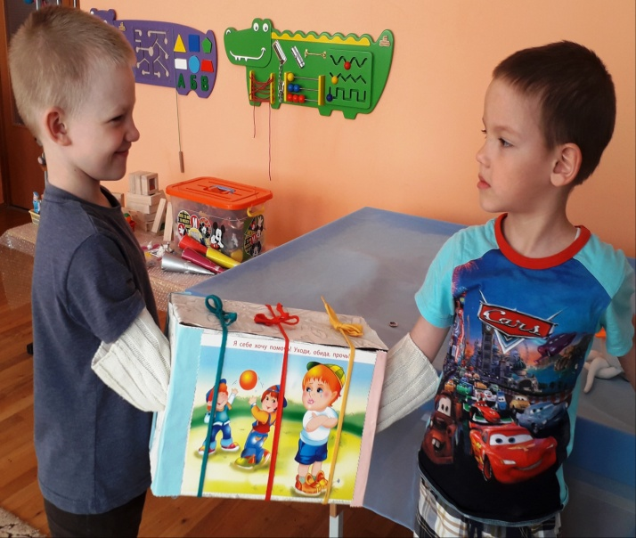
Мы с ребятами с удовольствием используем
данные пособия в играх и развивающих занятиях.

Психологическое консультирование.
Ставлю перед собой цель оптимизации взаимодействия участников воспитательно-образовательного процесса и оказание им психологической помощи при выстраивании и реализации индивидуальной программы воспитания и развития.
Психологическое консультирование в моей работе состоит в оказании психологической помощи при решении проблем, с которыми обращаются родители, педагоги и администрация. Стараюсь оказывать конкретную помощь обратившимся взрослым в осознании, анализе и решении психологических проблем, связанных с домашним воспитанием и развитием детей, с организацией педагогического процесса детского сада.
На своих консультациях я занимаю активную позицию, мы совместно прорабатываем имеющиеся затруднения и занимаемся поиском оптимальных способов решения. В случае необходимости я ориентирую консультируемого на получение психологической помощи в службах психолого-педагогической и медико-социальной помощи. Провожу индивидуальные и групповые консультации для педагогов и родителей.
Данная деятельность помогает в раскрытии новых сторон личности ребёнка, нахождению путей помощи им, помогает в понимании и раскрытии новых сторон самих себя.
Психологическое консультирование.
Учебный год | Количество консультаций | Педагоги | Родители
2014-2015 | 36 | 8 | 28
2015-2016 | 34 | 7 | 27
2017-2018 | 33 | 12 | 21
2018-2019 | 52 | 14 | 38
Информация о тематике консультаций
 | Перечень наиболее востребованных тем
Педагоги | - Консультации по вопросам адаптации детей к детскому саду.  - Консультации по результатам психодиагностики  - Консультации по методам эффективного взаимодействия с детьми в педагогическом процессе.  - Индивидуальные консультации по различным проблемам психологического содержания
Родители | - Консультации по вопросам адаптации детей к ДОУ.  - Консультации по вопросу мотивационной и психологической готовности детей к школьному обучению  - Индивидуальные консультации по различным проблемам психологического содержания  - Консультации по результатам диагностики интеллектуального, психического развития и эмоциональной сферы.  - Консультации по вопросам разрешения конфликтных ситуаций в семье, межличностных отношений.
Повысился интерес родителей к особенностям развития их детей, к методической литературе, направленной на формирование психологического здоровья. Повысилось доверие родителей ко мне, как специалисту.
Психологическое просвещение.
Я создаю условия для повышения психологической компетентности педагогов, администрации ДОУ и родителей, а именно:
- актуализация и систематизация имеющихся знаний;
- повышение уровня психологических знаний;
- включение имеющихся знаний в структуру деятельности.
Просветительскую деятельность я осуществляю с родителями в форме родительских собраний, бесед, клубов, семинаров, круглых столов с учётом в тематике возраста детей и актуальности рассматриваемых тем. Так же провожу систематизированное просвещение с педагогами.

Психологическое просвещение.
Учебный год | Количество консультаций | Педагоги |  | Родители
2014-2015 | 15 | 8 |  | 7
2015-2016 | 12 | 6 |  | 6
2017-2018 | 18 | 8 |  | 10
2018-2019 | 21 | 9 | 12
Информация о психологическом просвещении.
 | Перечень наиболее востребованных тем
Педагоги | - Построение педагогического общения с дошкольниками.  - Построение эффективного взаимодействия с родителями.  - Влияние игры на развитие детей дошкольного возраста
Родители | - Адаптация ребёнка к ДОУ.  - Кризисы 3-х лет и 6-7 лет.  - Профилактика неблагоприятного развития личности ребёнка  - Половое воспитание и развитие.  - Психологическая готовность к обучению.  - Половое воспитание и развитие.  - Наиболее типичные ошибки семейного воспитания.  - Психологическая поддержка в семье при поступлении ребёнка в школу
Мною оформляется и регулярно пополняется информационно-просветительские папки для воспитателей "Страничка психолога". Осуществляется выдача книг психологической библиотеки. Знакомлю педагогов с наработками педагога-психолога и публикациями в Интернете. Обновляется стендовая информация: "Копилка педагогов", "Невредные советы". Тематику я определяю по темам бесед, проводимых с участниками образовательного процесса. В работе с родителями и педагогами использую такой инструмент просветительской работы, как буклеты и памятки. Обновляю картотеку игр.
Каждое направление в психологическом просвещении строится в моей работе с учётом возрастных возможностей, ведущего вида деятельности. Стараюсь опираться на игровые технологии и приёмы.
Психологическая профилактика.
Я ставлю перед собой цель предотвратить возможные проблемы в развитии и взаимодействии участников воспитательно-образовательного процесса.
Психологическая профилактика в моей работе - это целенаправленная систематическая совместная работа психолога, педагогов и воспитателей по предупреждению возможных социально-психологических и психологических проблем, по созданию благоприятного эмоционально-психологического климата, по выявлению детей группы риска.
Психологическая профилактика с детьми осуществляется в форме:
- сопровождение детей раннего возраста в процессе адаптации к детскому саду;
- анализ карты «Истории развития ребёнка», вновь поступающих детей для получения информации о развитии и здоровье ребёнка, выявления детей группы риска, требующих повышенного внимания;
- групповые и индивидуальные консультации для родителей вновь поступающих детей;
- информирование педагогов о выявленных особенностях ребёнка и семьи, с целью оптимизации взаимодействия участников воспитательно-образовательного процесса.
Мероприятия, направленные на адаптацию детей раннего возраста, способствуют сокращению сроков адаптации у детей и повышению их адаптационных способностей.
Положительные результаты адаптации детей раннего дошкольного возраста.
год | Степень адаптации
 | лёгкая | средняя | тяжёлая
2014-2015 | 61% | 32% | 7%
2015-2016 | 45% | 40% | 15%
2017-2018 | 36% | 50% | 14%
2018-2019 | 70% | 30% | 0%
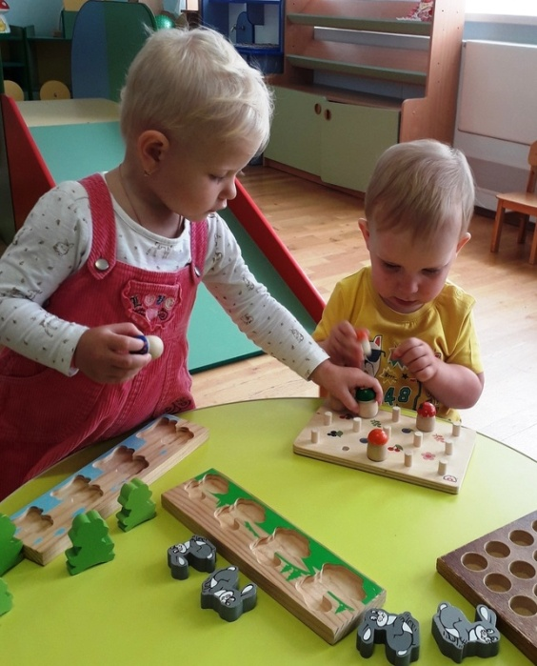
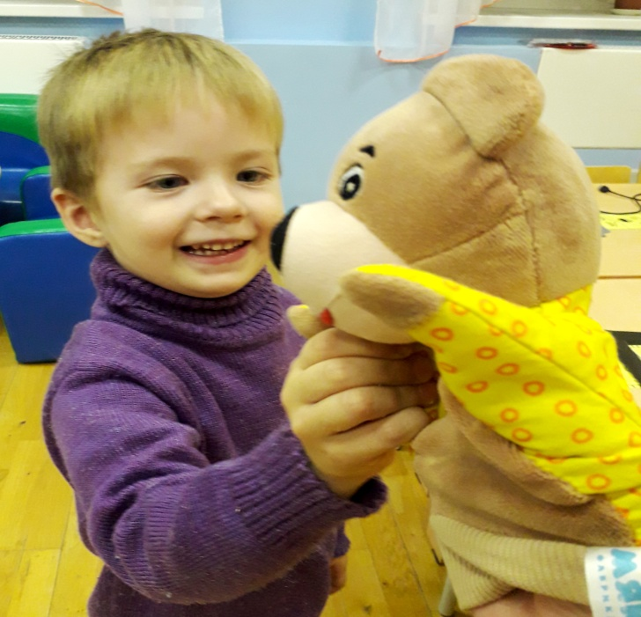
Также мною отслеживается динамика социально-эмоционального развития детей.

Психологическая профилактика с педагогами осуществляется путём выявления случаев психологического неблагополучия педагогов и разработка совместно с администрацией путей устранения причин данного состояния в рабочей ситуации.
В течение учебного года я провожу с педагогами и воспитателями различные мероприятия, направленные на создание благоприятного эмоционально-психологического климата в коллективе, предупреждению возможных социально-психологических проблем, профилактике профессионального выгорания у педагогического коллектива.
Психологическая игра: «Галактика» на сплочение пед. коллектива.
Тренинг: "Саморегуляция педагогов в профессиональной деятельности".
Семинары-практикумы: "Способы выхода из конфликтных ситуаций ".
"Профилактика эмоционального выгорания у педагогов". "Снижение психоэмоционального напряжения педагогов". Круглый стол: "Совершенствование общения педагогов и родителей".
Мастер-классы:
"Игры, способствующие снижению агрессивности дошкольников". "Сказка ложь, да в ней намёк".
Диалог-дискуссия: "Успешность педагога". Метод "Пяти пальцев".
Педагогическая гостиная:
"Психологическая компетентность
педагога в условиях реализации ФГОС ДО"
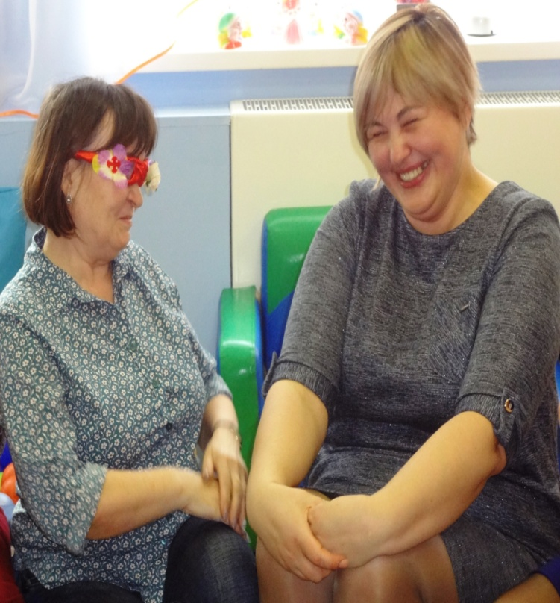

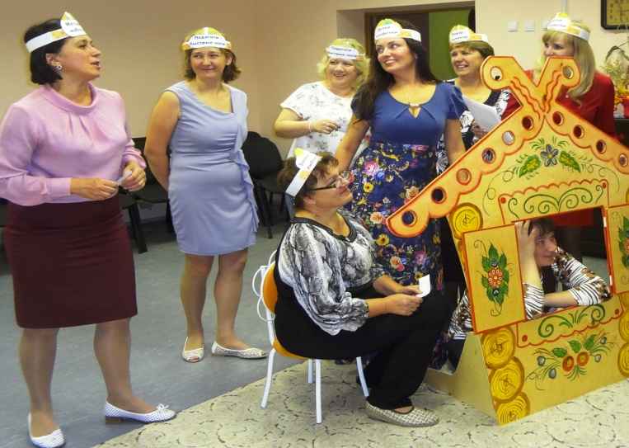

Из всех творений самое прекрасное - получивший прекрасное воспитание человек.
Эпиктет (Древний Рим)
Психологическая профилактика с родителями.
Курс занятий с родителями будущих первоклассников: "Что такое психологическая готовность к школе".
Диалог-дискуссия на тему: "Кризис трёх лет. Маленькие упрямцы".
Круглый стол на тему: " Как воспитать ребёнка успешным членом общества".
Мастер-класс: "Релаксационные упражнения для детей и родителей".
Игровой тренинг: "Мама, папа, я - вместе дружная семья!"
Мастер-класс совместно с воспитателями: «Я люблю играть! Поиграй со мной!»,
«Песок - наш друг!»
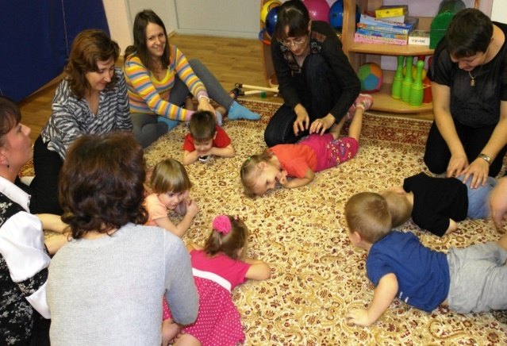
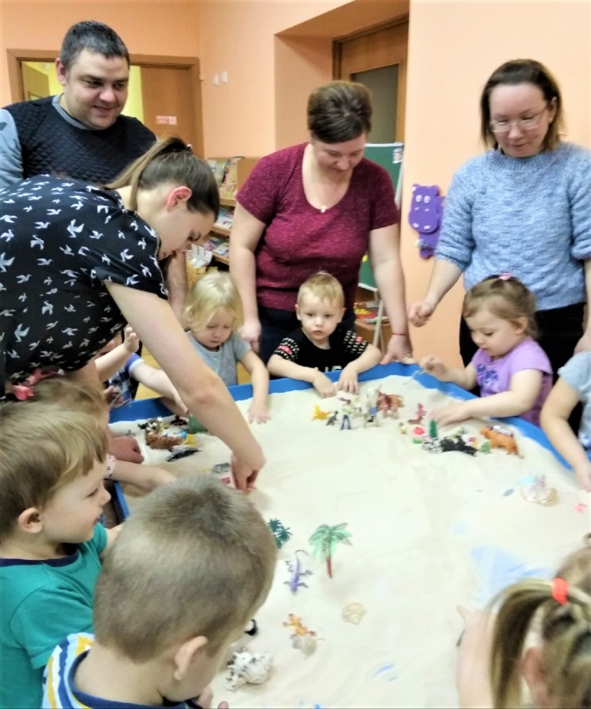
Родители-главные мои союзники. Считаю, что образовательный процесс будет успешным только при условии тесного контакта с семьями. На наших встречах я стараюсь помочь обрести уверенность и найти пути решения в вопросах воспитания и развития детей, заинтересовать их и вместе насладиться приятными минутами общения. На занятиях в нашем клубе "Вместе веселее",мамы, папы, бабушки вместе с детьми играют, рисуют, конструируют, лепят, танцуют, поют, рассказывают сказки. В результате, дети в восторге, родители довольны, что взаимодействовали с детьми, открыли для себя новое, получили массу положительных эмоций.

Методическая работа.
Моя методическая работа направлена на повышение профессиональной компетентности, разработку коррекционно-развивающих программ в соответствии с ФГОС ДО, подготовку психологического инструментария, ведение текущей документации.
- Участие в конкурсах МДОУ и района.
- Планирование деятельности ведения отчётной документации.
- Посещение и выступление на районных методических объединениях.
- Выступление на педсоветах.
- Выступления на родительских собраниях.
- Подготовка материалов на информационные стенды, разработка буклетов.
- Обобщение результатов обследования, составление таблиц.
- Подготовка и размещение информационного материала на сайте МДОУ.
- Формирование и оптимизация банка методик и литературы по детской психологии.
- Оптимизация развивающей среды в кабинете педагога - психолога.
- Публикации в образовательных журналах.
Самообразование и образование.
В своей деятельности я постоянно совершенствуюсь. Читаю специализированную литературу, стараюсь следить за всеми новинками, разработками в психологии. С удовольствием придумываю что-то своё, авторское, и активно использую интересные наработки педагогов-психологов. Обучаюсь новым технологиям на курсах повышения квалификации, на практических площадках с ведущими психологами. Черпаю информацию из методической литературы, из Интернет ресурсов.
Экспертная деятельность
- Формирую группы детей, направляемых на ПМПк.
- Участвую в работе консилиумов специалистов МДОУ (медицинский работник, учитель - логопед) с целью формирования всесторонне развитого ребёнка.

Каждый ребёнок, встречаясь с живым детским
началом внутри нас, взрослых,
переживает это как счастливый подарок судьбы.
Ю.Б.Гиппенрейтер.
Инновационные технологии в моей работе.
Владею современными технологиями коррекционно-развивающей работы. Считаю, что технологии являются важнейшей составляющей психолого-педагогического сопровождения воспитательно-образовательного процесса в дошкольном учреждении.
По моему мнению, важными критериями психологического здоровья является жизнерадостность, спонтанность, творчество, живой интерес к окружающему миру и готовность его исследовать. Как помочь детям увидеть, услышать, почувствовать всё многообразие окружающей среды, как помочь познать своё «Я», раскрыть его и войти в мир взрослых, полноценно существовать и взаимодействовать в нём?
Средством способным решать все эти задачи для меня стали такие инновационные технологии как: песочная терапия, сказкотерапия, рисование песком на световых столах, релаксация, рефлексивные круги, информационно-коммуникационной технологии, изотерапия, телесно-ориентированная терапия, игровые технологии.
В итоге у дошкольников приобретается позитивный опыт самоуважения, самопринятия, гармонизируется эмоциональное состояние, снижается психоэмоциональное напряжение, улучшается коммуникация и социальная адаптация. Повышается уровень познавательной деятельности, мотивационной готовности к школе.
Использование ИКТ (информационно-коммуникационных технологий) является одним из приоритетов в моей работе. Информационные технологии значительно расширяют возможности родителей, педагогов и специалистов в сфере раннего обучения, повышают эффективность взаимодействия педагогического коллектива детского сада и родителей при обучении и воспитании дошкольников.
В нашем детском саду активно используются «Логопедические шхуны», «Интерактивный пол», игровые развивающие модули:«Солнышко», «Домик»,«Банкомат». В своём кабинете использую интерактивный экран.
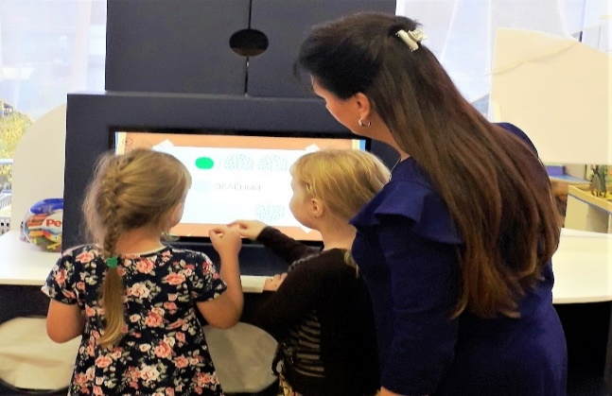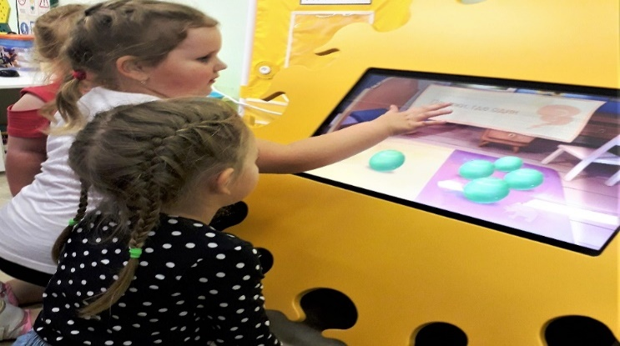

С удовольствием реализую в работе «Круги рефлексии».
«Рефлексивный круг» - на наших занятиях направлен на сплочение детского коллектива, формирования умения слушать и понимать друг друга, развития умения выражать свои чувства и переживания публично, умения анализировать и делать выводы.
Для того чтобы обсуждение проходило эффективно, создаю определённый психологический настрой: включаю музыку, ставлю в центр круга светящийся предмет, использую специально изготовленную куклу Марусю для рефлексивного круга. Обучаю воспитателей данному методу и рекомендую применять каждый день на практике, нацеливая на то, чтобы круг, образованный детьми, находился всегда в одном и том же месте, так как дети через два-три месяца привыкают обсуждать свои проблемы и иногда сами, без присутствия воспитателя рефлексируют в кругу.
«Круги рефлексии» я использую на встречах с педагогами и считаю их эффективными для обсуждения наболевших тем, проявления чувств и переживаний.
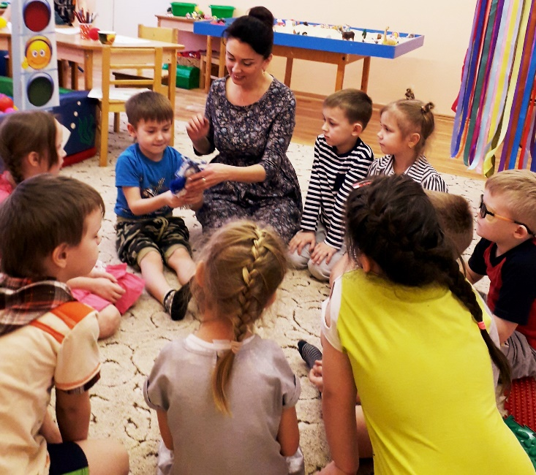

Одно из любимых моих направлений в работе: релаксация. Дошкольники, живущие в современном мире, испытывают на себе повышенные психические и физические нагрузки. Обучая детей методам релаксации, я помогаю им снять внутренне мышечное напряжение, успокоиться, тем самым привести нервную систему и психику в нормальное состояние покоя. Умение детей управлять своими чувствами и эмоциями – ещё один шаг к воспитанию у них уверенности в себе. Используя данный метод, я руководствуюсь следующими принципами:
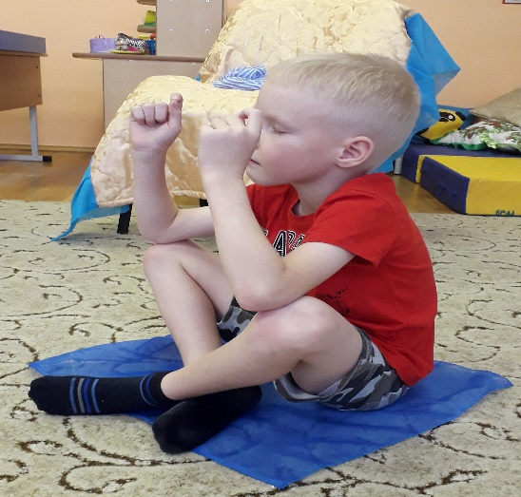
- Сознательности – нацеливает на формирование у дошкольника понимания, устойчивого интереса, осмысленного отношения.
- Активности – предполагает высокую степень инициативы и творчества.
- Систематичности и последовательности – предполагает непрерывность процесса.
- «Не навреди!»
- Постепенности.
- Доступности и индивидуализации – учитывает индивидуальные особенности детей.
- Цикличности – предполагает повторяющуюся последовательность.
- Оздоровительной направленности.
На встречах с педагогами я использую релаксацию, по желанию каждый педагог может индивидуально обратиться ко мне за помощью.

В своей практике я использую метод сказкотерапии. Сказка не только позволяет лучше понять детей, обучать и воспитывать их, но и лечит, став эффективным, полезным и очень приятным "лекарством". Помогает мне найти общий язык с ребёнком, помочь ему преодолеть первые трудности.
Сказкотерапия отлично подходит как для младших, так и для старших дошкольников,
помогает найти выход из проблемной ситуации (сложности во взаимоотношениях с родителями, сверстниками), расширяет знания ребёнка о нём самом и окружающем мире, обогащает внутренний мир ребёнка, корректирует поведение и развитие речи,
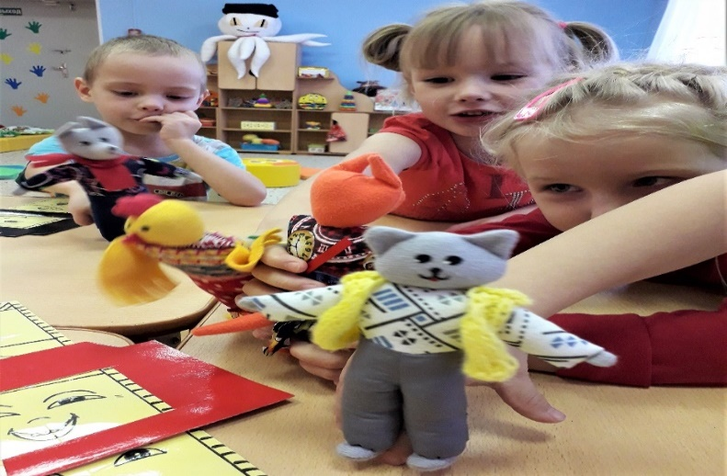
стимулирует психофизическое и эмоциональное развитие.
На групповых и индивидуальных занятиях использую разные виды сказок: русские народные и авторские, психокоррекционные, дидактические сказки. Обучающий материал, помещённый в волшебную сказочную обстановку становится близким и понятным, запоминают его дети гораздо быстрее. Заинтересованность повышает мотивацию познавательной деятельности, является стимулом для выполнения задания.
В работе с родителями я побуждаю родителей читать и рассказывать детям сказки. Размещаю информацию на сайте МДОУ, в папки-передвижки, на индивидуальных и групповых консультациях. Я сталкиваюсь с тем, что многие родители не читают сказки детям. А ведь это так важно! Чем дольше ребёнок верит в волшебство, тем оптимистичнее будут его взгляды на жизнь. Через восприятие сказочного мира ребёнок чувствует поддержку взрослых. Сказкотерапия - это метод, для применения которого могут быть использованы любые игрушки и игровые пособия. Для разыгрывания сказочных сюжетов я использую пальчиковые куклы, а также использую шагающих кукол (они особенно полезны детям, с недостаточной развитой координацией движения), есть в нашей коллекции перчаточные куклы. Детям старшей и подготовительной группы уже больше нравится проигрывать роли, надевая различные атрибуты. Поэтому мы используем различные костюмы, здесь проявляется полифункциональность - используем костюмы совместно с музыкальным руководителем.
В моей образовательной программе "Я чувствую и понимаю" есть два блока, посвящённых сказкотерапии. В блоке эмоционально-волевого развития использую сказкотерапевтическую программу Н.М. Погосовой "Погружение в сказку" В блоке познавательно-речевого развития: методическое пособие О.Н. Каушкаль, И.Н. Чернышовой "Сказка в песочнице".
Данная работа является хорошей профилактикой психологического здоровья детей, способ избежать негативных переживаний. Диагностика показывает, что у детей после занятий улучшаются отношения со сверстниками, появляется умение наполнить себя положительными эмоциями, снижается уровень тревожности и агрессивности повышается уровень мимики и пантомимики, родители находят общий язык со своими детьми. Элементы сказкотерапии я включаю и во взаимодействии с педагогами.
Анализируя результаты динамики развития тревожности, агрессивности, мимики и пантомимики, речевого развития, социометрического статуса в группе прихожу к выводу эффективности использования метода сказкотерапии в своей работе.
ТРЕВОЖНОСТЬ
 | 2014-2015 |  | 2015-2016 |  | 2017-2018 |  | 2018-2019
 | начало  года | конец года | начало  года | конец года | начало  года | конец года | начало  года | конец года
высокий | 33% | 0% | 10% | 0% | 29% | 0% | 20% | 0%
хороший | 16% | 16% | 40% | 10% | 33% | 16% | 29% | 8%
средний | 51% | 80% | 50% | 80% | 38% | 84% | 43% | 84%
низкий | 0% | 4% | 0% | 10% | 0% | 0% | 8% | 8%

АГРЕССИВНОСТЬ
 | 2014-2015 |  | 2015-2016 |  | 2017-2018 |  | 2018-2019
 | начало  года | конец года | начало  года | конец года | начало  года | конец года | начало  года | конец года
высокий | 32% | 4% | 10% | 0% | 0% | 0% | 16% | 0%
хороший | 0% | 4% | 30% | 10% | 33% | 0% | 16% | 8%
средний | 25% | 8% | 40% | 30% | 67% | 29% | 25% | 8%
низкий | 43% | 84% | 20% | 60% | 0% | 71% | 43% | 84%

МИМИКА
 | 2014-2015 |  | 2015-2016 |  | 2017-2018 |  | 2018-2019
 | начало  года | конец года | начало  года | конец года | начало  года | конец года | начало  года | конец года
высокий | 0% | 52% | 10% | 50% | 0% | 0% | 16% | 71%
хороший | 52% | 33% | 20% | 20% | 33% | 0% | 33% | 13%
средний | 32% | 15% | 60% | 30% | 67% | 29% | 51% | 16%
низкий | 16% | 0% | 10% | 0% | 0% | 0% | 0% | 0%

ПАНТОМИМИКА
 | 2014-2015 |  | 2015-2016 |  | 2017-2018 |  | 2018-2019
 | начало  года | конец года | начало  года | конец года | начало  года | конец года | начало  года | конец года
высокий | 0% | 8% | 0% | 20% | 0% | 16% | 0% | 38%
хороший | 52% | 33% | 0% | 30% | 16% | 29% | 16% | 29%
средний | 32% | 59% | 60% | 50% | 51% | 51% | 51% | 33%
низкий | 16% | 0% | 40% | 0% | 33% | 4% | 33% | 0%

С удовольствием использую в своей педагогической деятельности со всеми участниками образовательного процесса песочную терапию. Мой практический опыт показывает, что большое количество детей испытывают определённые трудности в приобретении того или иного социального опыта, у них наблюдаются агрессия, конфликты со сверстниками, капризы, упрямство. Элементы песочной терапии успешно использую в случаях
трудностей в общении, взаимоотношений детей и родителей, проблемы поведения,
кризисные ситуации (развод, переезд), психологические травмы,
Незатейливые упражнения обладают колоссальным значением для развития психики ребёнка. Во-первых, такого рода взаимодействие с песком стабилизирует эмоциональное состояние. Во-вторых, с развитием мелкой моторики, я учу ребёнка прислушиваться к себе и проговаривать свои ощущения, это способствует развитию речи, произвольного внимания, памяти. Ребёнок получает опыт рефлексии - учится понимать себя и других.
Прекрасно мне помогает песочная терапия в работе с дошкольниками с ОНР. В свою рабочую программу работы с детьми логопедических групп " Я чувствую и понимаю" я включила целый блок, посвящённый песочной терапии. Опираясь на работы О.Б.Сапожниковой, Т.А.Петрина "Педагогическая песочница для развития речи детей", И.Н.Чернышовой, О.Н. Каушкаль "Сказка в песочнице".
Дети, у которых есть проблемы с речью, намного быстрее усваивают упражнения, отражённые на песке. Дошкольники, которые с трудом разговаривают, намного быстрее преодолевают трудности. Дети учатся составлять рассказы на основе того, что они "нарисовали" на песке. Это способствует развитию связной речи, навыкам пересказа.
Особенно нуждаются в такой терапии дошкольники с ЗПР. На наших занятиях дети сами размышляют, о чём они говорят и что делают, иногда приглашают меня присоединиться к игре и выступать от лица какого-либо персонажа. Во всех этих случаях ребёнок чувствует себя хозяином своего маленького мира и является режиссёром. То, что прежде таилось в глубине детской души, выходит на свет; персонажи игры приходят в движение, выражая наиболее актуальные для ребёнка чувства и мысли.
Важно отметить, что занятия способствуют развитию ручной моторики и зрительно-двигательной координации.
В качестве оказания первичной психологической помощи. При работе с детьми я приглашаю на занятие родителей. Совместная игра способствует лучшему взаимопониманию и приобретению нового опыта.
При работе с педагогами использую данный метод на групповых и индивидуальных встречах. Воспитатели дают положительную оценку и с благодарностью отзываются о занятиях с элементами песочной терапии. Некоторые педагоги приходят индивидуально "заземлить" отрицательные эмоции, накопившиеся за день.
Планирую в дальнейшем активно использовать данный метод и совершенствовать свои навыки и знания в данной области.
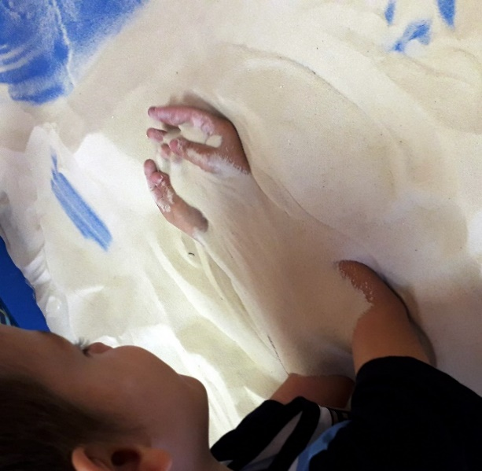
О хорошем качестве использования песочной терапии свидетельствует положительная динамика развития мелкой моторики, зрительно-моторной координации, речевого развития, снижения уровня тревожности и агрессивности. Улучшаются взаимоотношения в коллективе сверстников. Снижается психоэмоциональное напряжение у педагогов. Нормализируются взаимоотношения в семье.
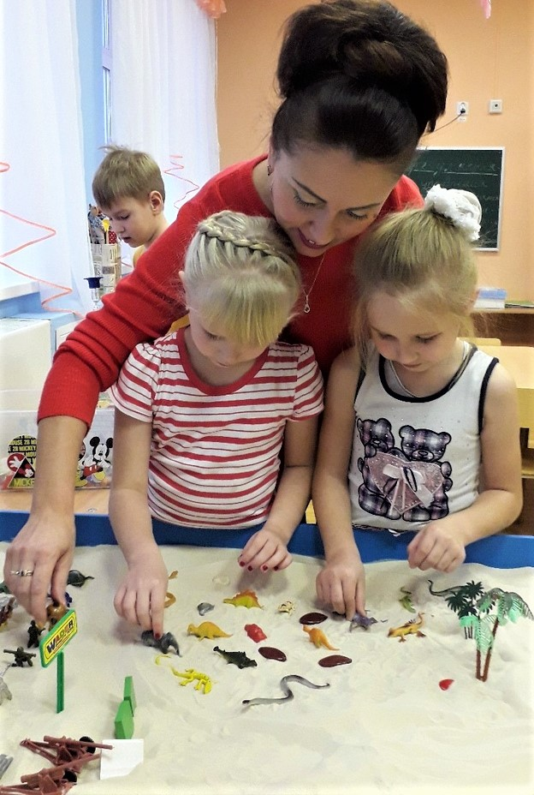
Динамики развития зрительно-моторной координации и речевого развития.
ЗРИТЕЛЬНО-МОТОРНАЯ КООРДИНАЦИЯ
 | 2014-2015 |  | 2015-2016 |  | 2017-2018 |  | 2018-2019
 | начало  года | конец года | начало  года | конец года | начало  года | конец года | начало  года | конец года
высокий | 0% | 0% | 0% | 0% | 0% | 0% | 0% | 0%
хороший | 0% | 8% | 0% | 20% | 4% | 8% | 0% | 29%
средний | 42% | 52% | 60% | 60% | 53% | 84% | 58% | 67%
низкий | 58% | 24% | 40% | 20% | 43% | 8% | 42% | 4%

РЕЧЕВОЕ РАЗВИТИЕ
 | 2014-2015 |  | 2015-2016 |  | 2017-2018 |  | 2018-2019
 | начало  года | конец года | начало  года | конец года | начало  года | конец года | начало  года | конец года
высокий | 0% | 0% | 0% | 0% | 0% | 0% | 0% | 0%
хороший | 0% | 33% | 10% | 40% | 8% | 54% | 0% | 63%
средний | 67% | 52% | 60% | 50% | 63% | 38% | 71% | 33%
низкий | 33% | 4% | 30% | 10% | 29% | 8% | 29% | 4%

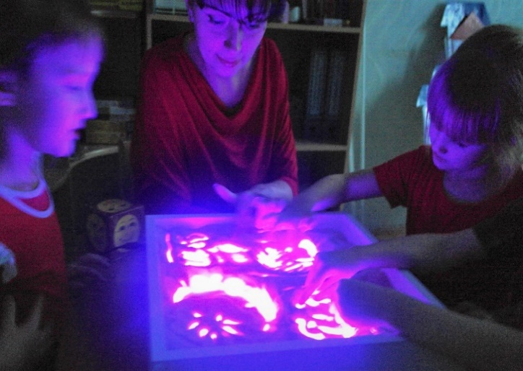
Не менее любимое и увлекательное занятие для детей - рисование песком на световых столах. На занятиях с детьми мы развиваем мелкую моторику, тактильные ощущения,
совершенствуем координацию движений,
формируем навыки саморегуляции и коммуникации, развиваем речь, познавательные процессы, стрессоустойчивость и стремимся к гармонии эмоционального состояния.
Весьма результативна в моей работе телесно-ориентированная терапия.
Опираясь на программу И.В.Ганичевой "Телесно-ориентированные подходы к психокоррекционной и развивающей работе с детьми", я ставлю перед собой задачи:
- Развитие координации движений, зрительного анализатора.
- Формирование умения расслабляться.
- Достижение психического и физического оздоровления.
На первых этапах с трудом, а потом с удовольствием дети напрягают и расслабляют мышцы различных сегментов тела (глаз, рта, шеи, груди, диафрагмы, живота, таза). Упражнения с использованием музыки помогают дошкольникам в принятии самого себя, в развитии общительности, сплочении, выхода агрессии и страхов. Любимые упражнения: "Два барана" и "Хула-Хуп". На встречах с родителями я делаю акцент на необходимости телесного контакта с ребёнком, объясняю важность и нужность объятий, так как они успокаивают, поддерживают малыша, дают понять, что родители рядом с ним и принимают его.
Наблюдая за детьми на занятиях с использованием элементов изотерапии, я сделала вывод, что данная методика помогает: замкнутым и стеснительным детям преодолеть свою неуверенность, улучшить взаимодействие детей друг с другом, давать развёрнутые ответы, делать выводы и положительно оценивать работы других детей, воспитывать толерантность и эмпатию. Очень важно, что на занятиях ребёнок видит, что имеет успех в выражении и отображении своих эмоций, к нему приходит успех в общении, а взаимодействие с окружающим миром становится более конструктивным. Рисуя, ребёнок даёт выход своим мыслям, чувствам, желаниям. Рисование выступает как способ моделирования взаимоотношений и выражения различного рода эмоций, в том числе и негативных. В своей практике использую рисование для снятия психического напряжения, стрессовых состояний, при коррекции страхов. Опираюсь на работу М.В. Киселёвой " Арттерапия в работе с детьми".
На встречах с родителями и педагогами я также использую элементы изотерапии. Часто получаю обратную связь от участников образовательного процесса в виде положительных отзывов, прекрасных работ, улыбок и позитивного настроя.
Использование в моей деятельности игровых технологий – ролевых и других видов игр - обеспечивает организацию познавательной деятельности дошкольников, развивает эмоции; служит коррекции поведения, снятию деструктивных элементов в поведении. Вниманию детей я предлагаю проблемные или конфликтные ситуации для ролевого проигрывания или беседы: «Как поступить, если…» в таких ситуациях, как: «Болезнь друга», «Драка», «Потерялся», «День рождения» и др.
Основные принципы игровых тренингов для меня: признание ценности, индивидуальности, уникальности ребёнка, уважительное, доброжелательное отношение к детям, эмоциональная поддержка, положительная эмоциональная оценка достижений ребёнка, соблюдение принципов свободного участия, осознанности, рефлексия. По моим наблюдениям, дети, имеющие игровой опыт, более подготовлены к творческой деятельности, социально активны, толерантны, развиты навыки взаимодействия.
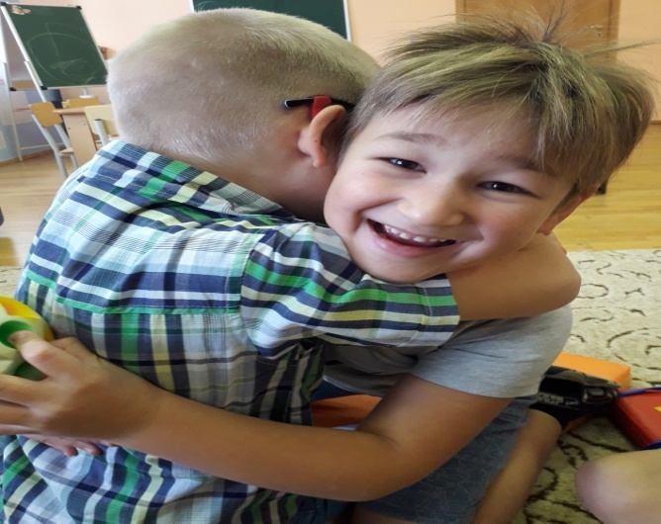

Мною проведён анализ социометрического статуса дошкольников(2018-2019 уч. год.)

Вывод:
- Взаимоотношения в группах сверстников благоприятные;
- Коэффициент взаимности – высокий;
- Уровень благополучия взаимоотношений – высокий;
- Повысился социометрический статус в группах;
- Работа по развитию коммуникативных навыков, эмоциональной сферы по формированию положительной «Я» - концепции и положительной концепции другого человека, по формированию социально принятых норм поведения, по снятию эмоционального напряжения, была результативной.
В итоге использования инновационных технологий в моей работе у дошкольников приобретается позитивный опыт самоуважения, самопринятия, гармонизируется эмоциональное состояние, снижается психоэмоциональное напряжение, улучшается коммуникация и социальная адаптация. Повышается уровень познавательной деятельности, мотивационной готовности к школе.
Мною ведётся систематическое исследование, позволяющее увидеть и проанализировать динамику развития детей, своевременно отреагировать на нежелательные изменения. Результаты дают возможность дать индивидуальные рекомендации родителям, воспитателям по дальнейшему развитию ребёнка. Эти результаты помогают педагогам найти индивидуальный подход к каждому ребёнку.
Я провела анализ уровня эффективности психологического сопровождения в МДОУ за четыре года свой деятельности.
Динамика изменений хорошо видна в представленных мною таблицах и гистограммах.
Уровень эффективности психологического сопровождения.
ВНИМАНИЕ
 | 2014-2015 |  | 2015-2016 |  | 2017-2018 |  | 2018-2019
 | начало  года | конец года | начало  года | конец года | начало  года | конец года | начало  года | конец года
высокий | 0% | 0% | 0% | 20% | 7% | 17% | 8% | 38%
хороший | 23% | 43% | 20% | 20% | 13% | 43% | 25% | 38%
средний | 23% | 44% | 40% | 50% | 43% | 27% | 25% | 16%
низкий | 54% | 13% | 40% | 10% | 37% | 13% | 42% | 8%

ЛОГИЧЕСКОЕ МЫШЛЕНИЕ
 | 2014-2015 |  | 2015-2016 |  | 2017-2018 |  | 2018-2019
 | начало  года | конец года | начало  года | конец года | начало  года | конец года | начало  года | конец года
высокий | 0% | 0% | 0% | 10% | 0% | 0% | 0% | 4%
хороший | 13% | 33% | 20% | 40% | 20% | 33% | 20% | 50%
средний | 53% | 54% | 50% | 50% | 37% | 54% | 63% | 46%
низкий | 34% | 13% | 30% | 0% | 43% | 13% | 17% | 0%

ОБРАЗНОЕ МЫШЛЕНИЕ
 | 2014-2015 |  | 2015-2016 |  | 2017-2018 |  | 2018-2019
 | начало  года | конец года | начало  года | конец года | начало  года | конец года | начало  года | конец года
высокий | 0% | 0% | 0% | 10% | 0% | 4% | 0% | 4%
хороший | 37% | 63% | 30% | 40% | 24% | 63% | 14% | 92%
средний | 63% | 37% | 50% | 50% | 63% | 33% | 63% | 4%
низкий | 0% | 0% | 20% | 0% | 13% | 0% | 13% | 0%

МОТИВАЦИОННАЯ ГОТОВНОСТЬ
 | 2014-2015 |  | 2015-2016 |  | 2017-2018 |  | 2018-2019
 | начало  года | конец года | начало  года | конец года | начало  года | конец года | начало  года | конец года
высокий | 0% | 8% | 0% | 10% | 0% | 17% | 0% | 21%
хороший | 33% | 34% | 20% | 60% | 17% | 54% | 21% | 54%
средний | 46% | 54% | 40% | 30% | 29% | 25% | 46% | 25%
низкий | 21% | 4% | 40% | 0% | 54% | 4% | 33% | 0%

Моя психологическая поддержки детей, оказавшихся в трудной жизненной ситуации.
В своей деятельности педагога-психолога я руководствуюсь Конституцией Р.Ф., Конвенцией о правах ребёнка, Уставом учреждения. Создаю благоприятные условия, способствующие эмоциональному, умственному и физическому развитию личности каждого ребёнка. Особое внимание уделяю детям, с тяжёлыми жизненными ситуациями (хронические болезни, развод родителей, потеря близкого родственника, пережитый эмоциональный стресс). Данные обстоятельства оказывают сильное влияние на качество жизни ребёнка, в связи с этим родители в подавленном эмоциональном состоянии, с тревогой и надеждой обращаются ко мне за консультацией.
Моя работа строится на основе запросов от родителей, педагогов, наблюдений за детьми.
- Индивидуальная консультация с родителями.
- Наблюдение за ребёнком, диагностика эмоциональной сферы.
- Повторная консультация с родителями по результатам наблюдений и диагностики.
- Профилактическая и просветительская работа с родителями и педагогами.
- Индивидуальное взаимодействие с ребёнком, направленное на стабилизацию эмоционального состояния и снижению внутреннего напряжения.
- Заключительная консультация с родителями по результатам проведённой работы.
В целях профилактики эмоциональных расстройств в МДОУ мною проводятся следующие мероприятия:
- информационно-просветительские практикумы для родителей и педагогов;
- детско-родительские практикумы, направленные на эмоциональное сближение родителей и детей, улучшение межличностных отношений в семье;
- информация на стендах и папках-передвижках «Рекомендации педагога-психолога»;
- информация на сайте МДОУ в рубрике «Страничка психолога».
Сводные результаты за 4 года представлены в таблице
Жизненная ситуация | Количество  случаев | Количество  консультаций | Результативность
Эмоциональный стресс | 15 | 30 | Эмоциональное состояние родителей стабилизировалось. Положительная динамика эмоциональной сферы у детей.
Развод родителей | 7 | 14 | Выход из состояния острого переживания.
Потеря близкого  родственника | 4 | 8 | У 3-х дошкольников эмоциональное состояние стабилизировалось.  1 ребёнку рекомендована консультация невропатолога.
Данная работа является актуальным и значимым направлением в моей деятельности. Даёт возможность оказания помощи семьям, оказавшимся в трудной жизненной ситуации.

Мой кабинет. "Добро пожаловать!"
Развивающая предметно-пространственная среда выстроена мною в соответствии с ФГОС ДО и обеспечивает реализацию образовательного потенциала пространства для развития детей дошкольного возраста. Построена на следующих принципах: насыщенность, трансформируемость, полифункциональность, вариативность, доступность, безопасность. Я разделила кабинет на зоны:
"Зона коррекционно-развивающей работы". Здесь проходят занятия, на которых дети рисуют, лепят, выполняют различные задания с раздаточным материалом, задания, предложенные на интерактивном экране, подвижные игры, занятия в кругу на мягком покрытии. Зона оборудована столами, меловой и магнитными досками, интерактивным экраном, бизибордами, комплектами дидактического и игрового материала Мягкие игрушки, модули, развивающие игры, продукты детской деятельности.
"Зона диагностики". Зона для диагностической работы оборудована детскими рабочими столами, шкафом с диагностическим инструментарием, согласно возрасту и проблеме детей. Данная зона совмещена с зоной коррекционно-развивающей работы, которые дополняют и трансформируются в зависимости от необходимости.
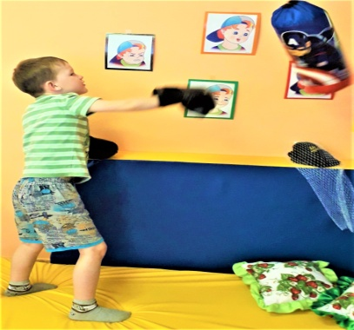
"Зона психологической разгрузки". Зона для работы с детьми, с повышенной агрессивностью, гиперактивными, тревожными детьми. Здесь присутствует Юнгианская песочница, ёмкость с водой, материалы для игр с песком и водой, сухие шариковые бассейны, игрушки, отражающие агрессию (подушки, бумага, боксёрская груша, маты). Световой стол для игр с песком. Полифункциональные материалы, набор сюжетных игрушек, дидактических игр и пособий, куклы би-ба-бо, театр сказок, коллекция мини-игрушек для песочной терапии, настольные игры, цветной песок, гуашь, цветные карандаши, мелки, акварельные краски.
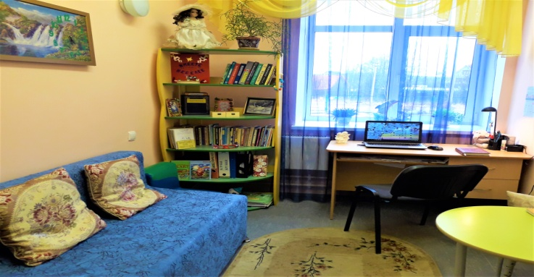
"Консультативная зона". В этой зоне проходят консультации родителей, воспитателей. Атмосфера располагает к доверительному и свободному общению. Здесь находится картотека с играми, которые можно проводить дома, литература, справочный материал для родителей. Удобный мягкий диван, кресла. Набор для «чайной паузы».
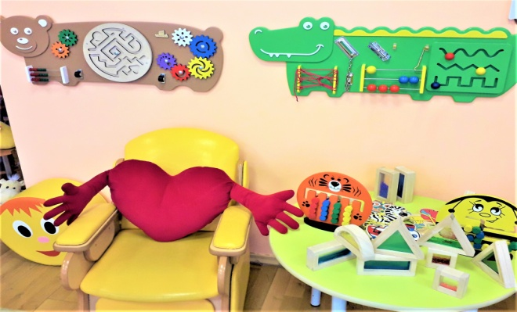
"Рабочая зона психолога". Здесь находится методическая литература, картотеки, диагностика, архив, методическое обеспечение и документы, регламентирующие работу педагога-психолога МДОУ, письменный стол, компьютер.
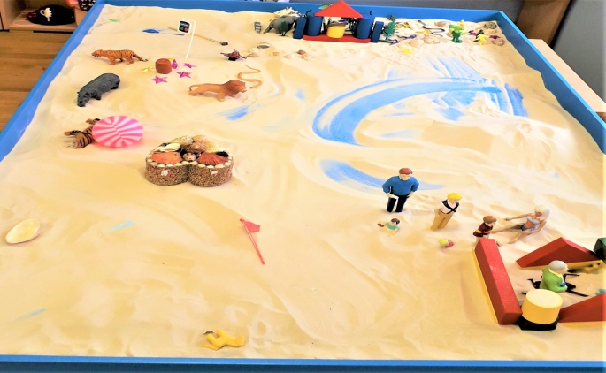
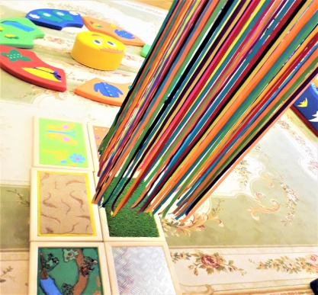
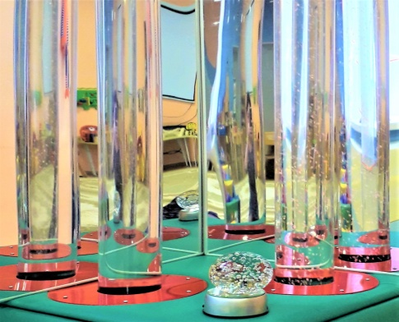
«Зона сенсорного развития». Организация игр и занятий, направленных на развитие эмоционально-личностной сферы, снятия психоэмоционального и мышечного напряжения. Здесь находятся световые пузырьковые колонны, музыкальный центр, пуфики, мягкая мебель, светящийся шарик, сенсорная тропа, сухой душ.

Мои единомышленники.
На протяжении всей своей деятельности я всегда находила поддержку и понимание среди педагогов. Воспитатели групп охотно помогают, откликаются на просьбы, существует взаимовыручка. Благодарна администрации, которая оказывает действенную поддержку, ценит мою деятельность, заботится о кабинете педагога-психолога, насыщает его необходимым для работы материалом и пособиями.
Я заинтересована в том, чтобы дети, родители и педагоги получали психологическую помощь качественно и вовремя. В дальнейшем планирую повышать свою квалификацию, обучаться новым технологиям, следить за новыми тенденциями в психологии.
Стараюсь следовать своим принципам в работе и вне работы:
- В общении все равны!
- Учусь сама - помогаю другим!
- Принимаю, признаю, понимаю и поддерживаю!

Моя модель успешности в профессии.

Характер взаимодействия

Компетентность

Ресурсы

Ресурсы

На данном этапе я ощущаю свою нужность и востребованность в профессиональной деятельности, потребность в самовыражении. Испытываю радость от того, что самые простые вещи в жизни - приятные слова, сказанные собеседнику, внимательное отношение к тем, кто рядом - делает каждый мой день счастливым и осмысленным.
В заключение приведу пример высказывания Януша Корчака, его слова - основа моей педагогической философии:
«Воспитатель, который не сковывает, а освобождает, не подавляет, а возносит, не диктует, а учит, переживает много вдохновляющих минут вместе с ребёнком».
Всего Вам самого доброго!

2016-2017 уч. год – декретный отпуск

